Міністерство освіти і науки України

Національний технічний університет України

«Київський Політехнічний Інститут імені Ігоря Сікорського»

Кафедра конструювання електронно-обчислювальної апаратури

Звіт

З виконання лабораторної роботи №5

з дисципліни “Аналогова електроніка”

Виконав:

студент групи ДК-61

Гловацький Д. Ю.

Перевірив:

доц. Короткий Є. В.

Київ 2018

**Для вимірів та генерацій сигналів було використано плату Analog Discovery2**

**При зібранні схеми використовувалися резистори R1 = 1 кОм, R2 = 10 кОм.**

**Завдання 1.** Зібрати інвертуючий підсилювач з коефіцієнтом підсилення 10.

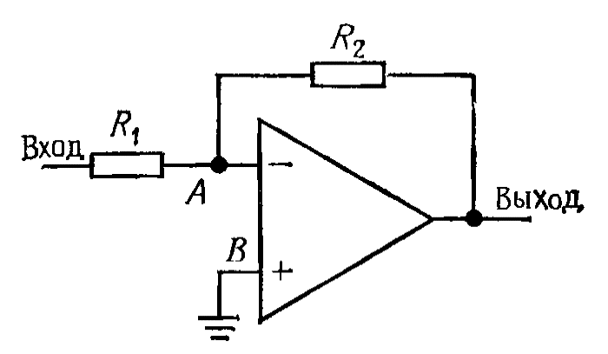

Фаза інвертується на 180 градусів, а коефіцієнт підсилення:

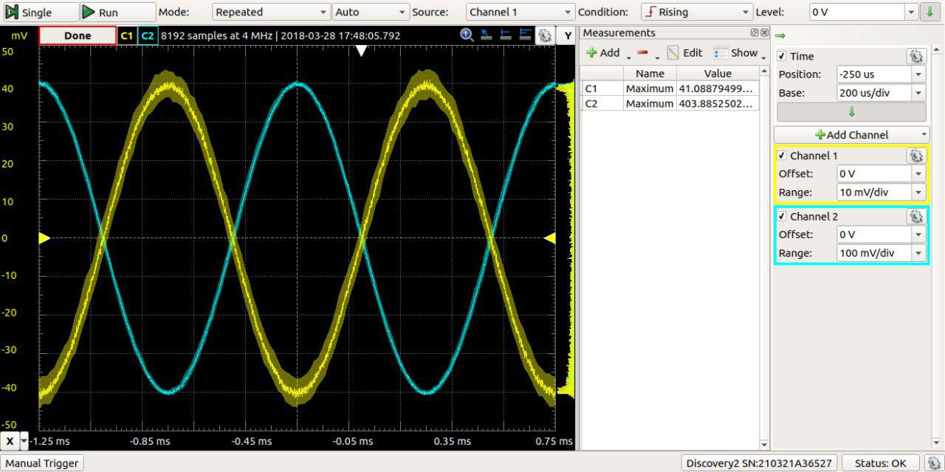

Експеримент достатньо точно задовольняє теоретичні очікування із врахуванням похибки вимірювань.

**Завдання 2. Зібрати неінвертуючий підсилювач.**

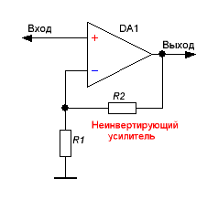

Фаза вхідного сигналу відповідає фазі вихідного сигналу, а коефіцієнт підсилення:

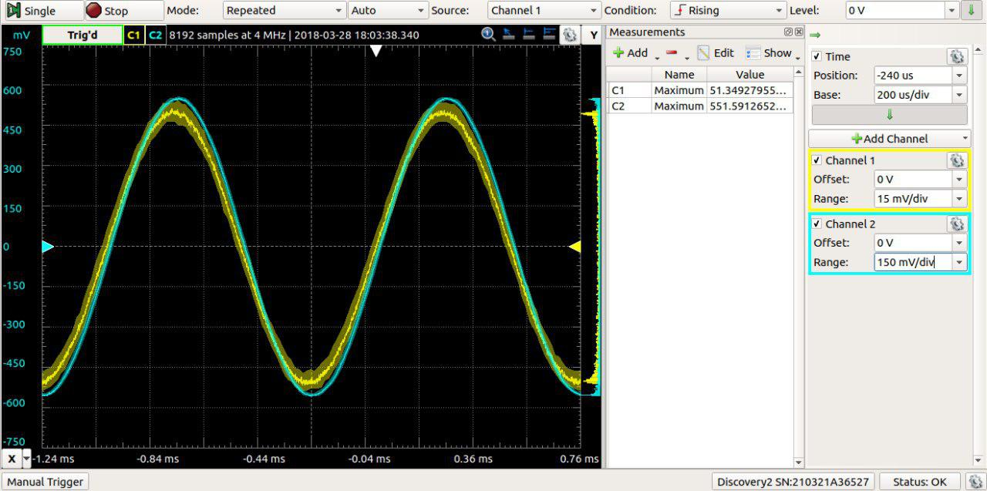

Практичне дослідження повністю задовольняє теоретичні очікування

**Завдання 3. Зібрати тригер Шмідта.**

**Інвертуючий тригер Шмiдта**

Інвертуючий тригер Шмідта

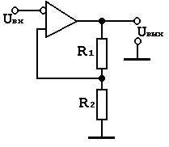

Такий тригер Шмідта є двохполярним, тобто видає як додатні, так і від’ємні імпульси, також він є інвертуючим. Тобто при досяганні додатньої порогової напруги тригер скидається до мінус напруги живлення і навпаки.

Порогова напруга:

Теоретична порогова напруга 0.91В

Тут в нас вийшло наступне

При вхідній напрузі 0.91В тригер не перемикався. Почав перемикатись при напрузі 1.04В, але коефіцієнт заповненості тут явно не 50%

При вхідній напрузі 5В меандр вже нормальний, але порогова напруга 1.72В, що не відповідає теоретичним очікуванням.

Uвх = 1.04 В

порогова напруга експериментальна 989.7мВ;

зростання синусоїди(в даному випадку максимум синусоїди):

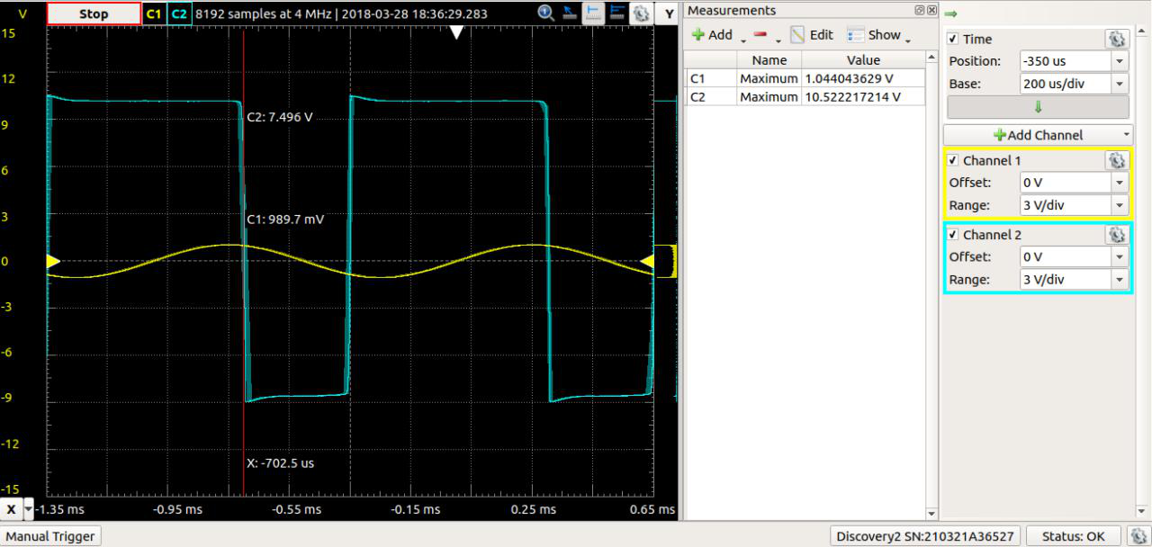

порогова напруга експериментальна -826.5мВ; спадання синусоїди :

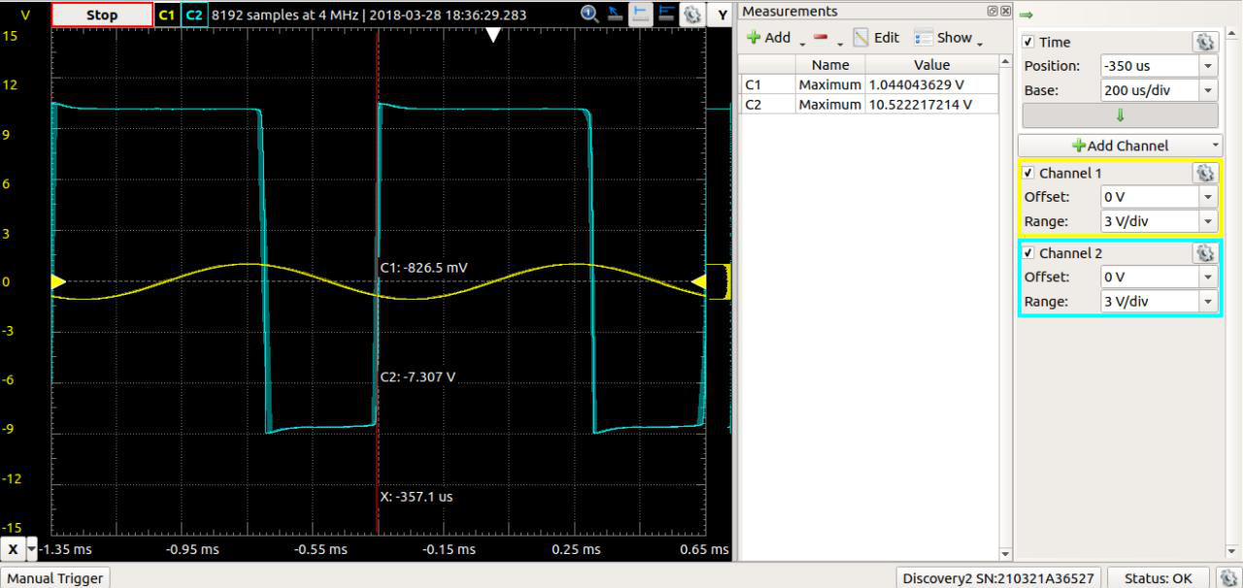

Uвх = 5 В;

порогова напруга експериментальна 1.72В;

зростання синусоїди

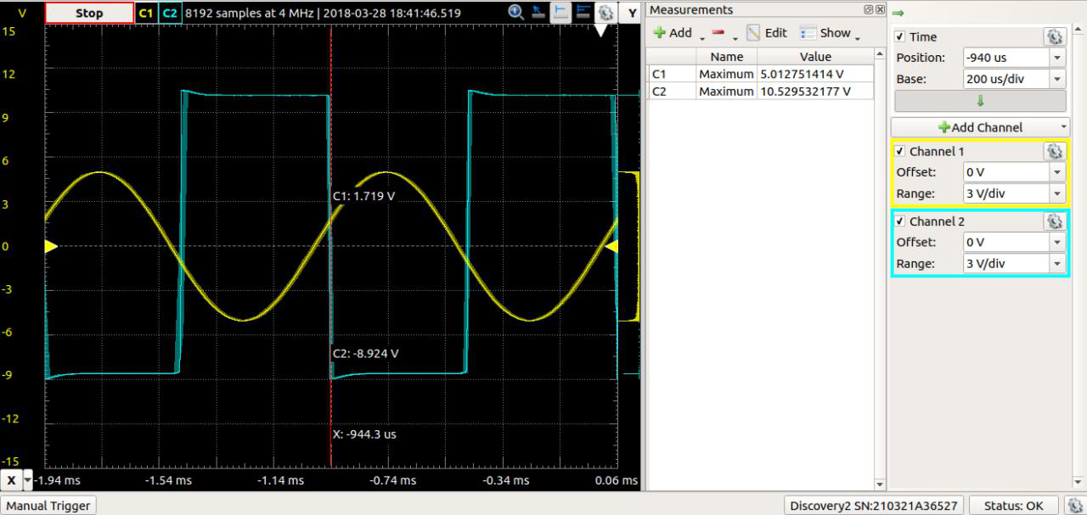

порогова напруга експериментальна -1.1В; спадання синусоїди

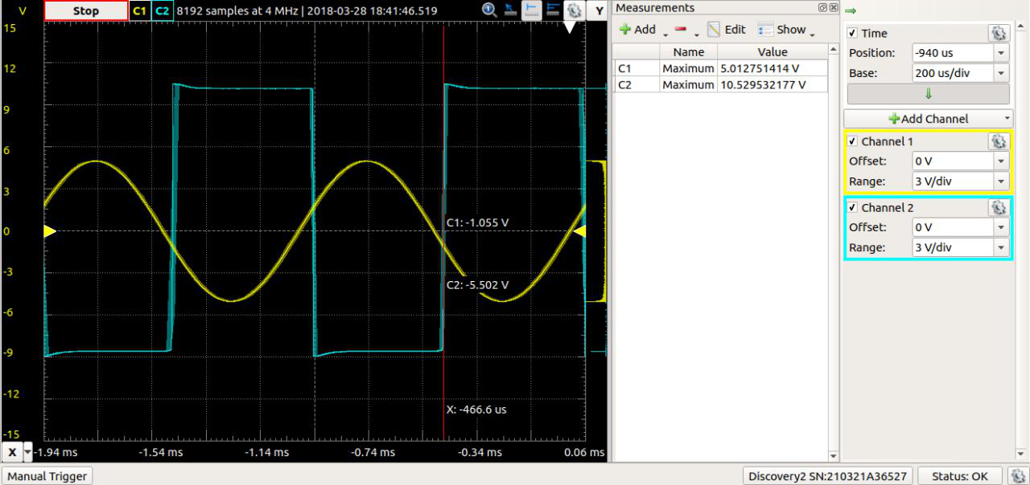

**НЕінвертуючий тригер Шмідта**

Перемикається до напруги живлення при досяганні додатньої порогової напруги і навпаки.

Теоретичний розрахунок

Тут спостерігались схожі процеси, що й відбувались при інвертуючому тригері Шмідта

Також при перемиканні тригера спостерігаються просідання вхідної напруги, це можна пояснити тим, що в момент перемикання в схемі протікають більші, ніж звичайно струми, через це й виділяється напруга на внутрішньому опорі вхідного сигналу, що й спричинило просідання.

Uвх = 1.5 В;

порогова напруга експериментальна 969.7;

зростання синусоїди

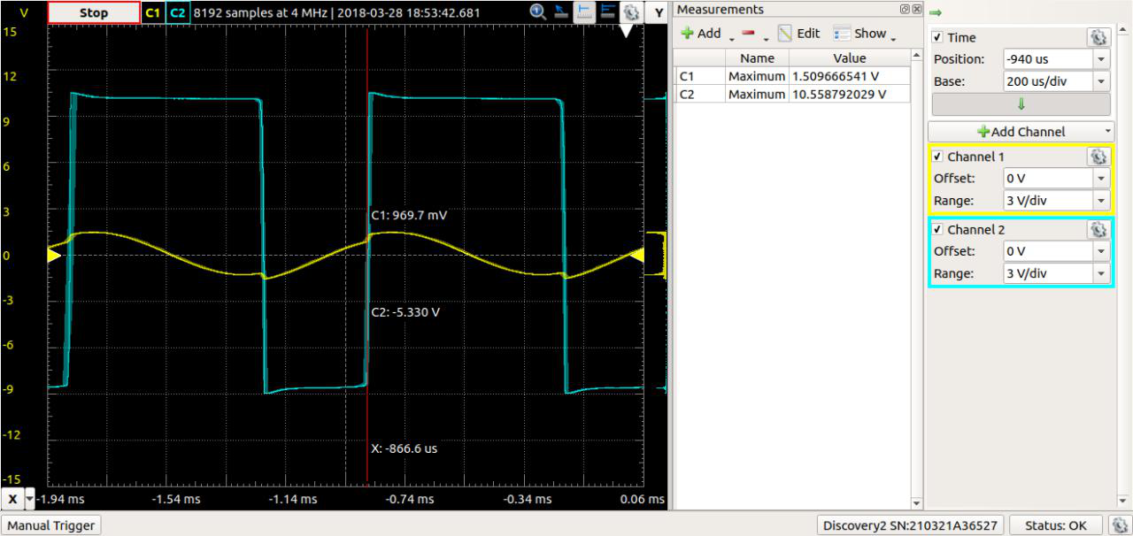

порогова напруга експериментальна -1.2В;

спадання синусоїди

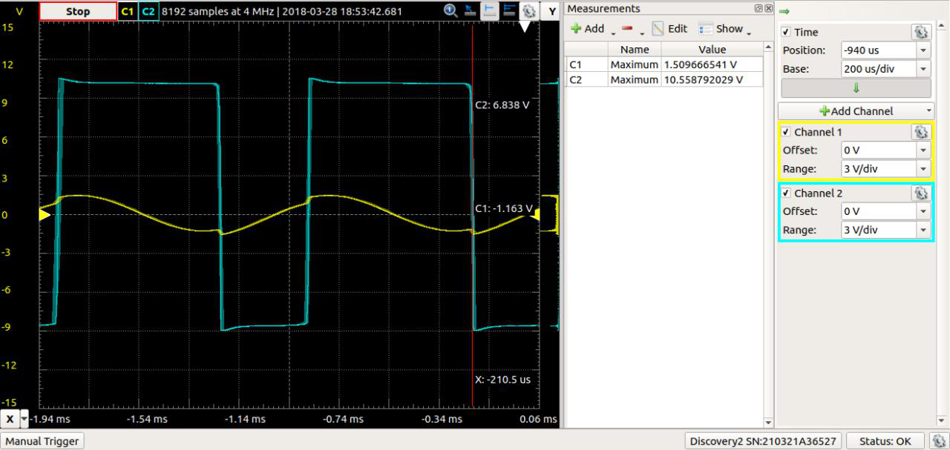

Uвх = 5 В;

порогова напруга експериментальна 2.1В;

зростання синусоїди

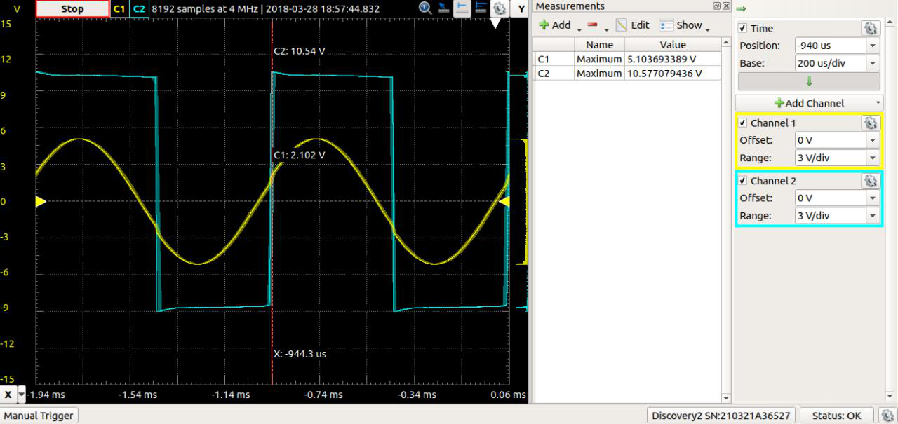

порогова напруга експериментальна -2.5В;

спадання синусоїди

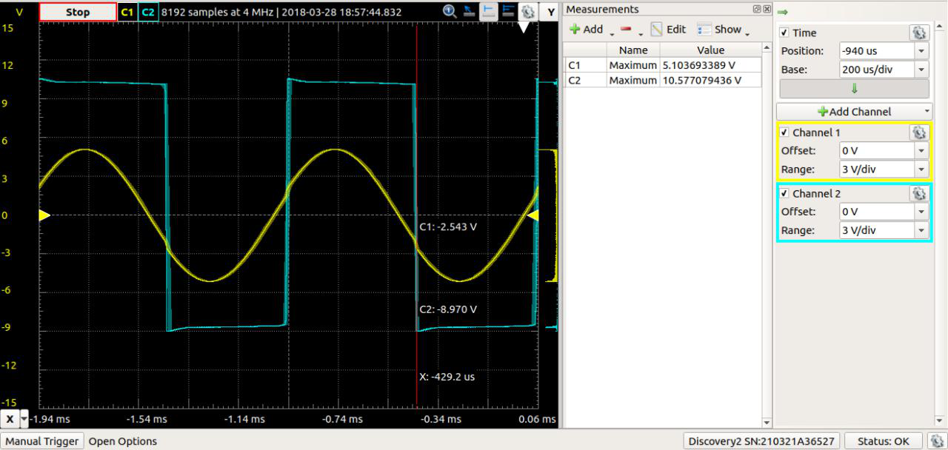

**Завдання 4. Зібрати генератор прямокутного тактового сигналу.**

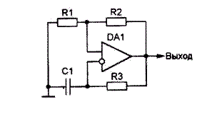

R3=10кОм С1=10nF

Даний генератор видає на виході прямокутні імпульси з коефіцієнтом заповнення 50% та з періодом який визначається:

Betta=R1/(R1+R2)=0.091

Принцип роботи схеми досить простий, спочатку тригер Шмідта виставляє на своєму виході напругу живлення (чи + чи -), вихід тригера під’єднано до входу через RС ланцюжок, відповідно напруга на конденсаторі є вхідною напругою тригера. Знаємо, що напруга на конденсаторі змінюється поступово, тому, коли напруга на виході тригера стала напругою живлення, конденсатор починає заряджатись і як тільки конденсатор зарядиться до порогової напруги тригера, тригер скинеться до протилежної напруги живлення і процес буде повторюватись.

Також можна сказати, що це не тільки генератор імпульсних сигналів, а ще й генератор пилкоподібних сигналів, якщо брати напругу з конденсатору.

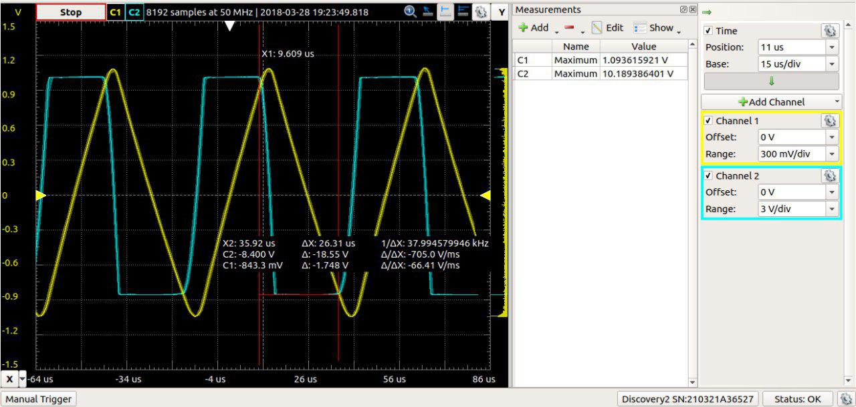

На практиці період вийшов 26.3мкС, що помітно відрізняється від теоретичного. Похибку можна пояснити похибкою вимірювання, допуском компонентів, опором та ємністю коаксіальних щупів.